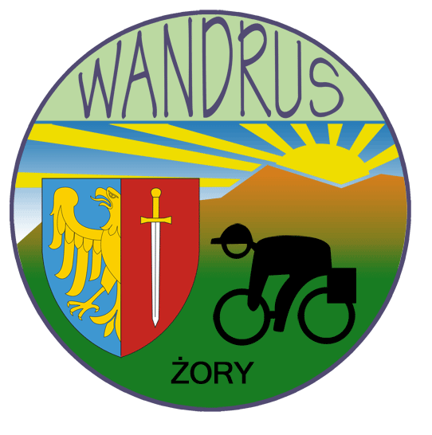


Klub Turystyki Kolarskiej PTTK „WANDRUS” Żory
Komisja Turystyki Kolarskiej ODDZIAŁU PTTK Rybnik
zapraszają na
V KLUBOWY RAJD PAMIĘCI
Data i miejsce:
* Rajd odbędzie się w dniu 23.10.2015 r. (niedziela)
* Zbiórka i zapisy uczestników:
1. grupa żorska - godz. 10:00 – Rynek w Żorach
2. grupa rybnicka- godz. 09:00 – Rynek w Rybniku
Cel rajdu : Uczczenie pamięci zmarłych koleżanek i kolegów- członków „WANDRUSA” i Komisji Turystyki Kolarskiej O/PTTK Rybnik – prosimy o zabranie zniczy

Trasa i ramowy program rajdu :
- Grupa żorska – odwiedzi :
cmentarz komunalny przy ul .Rybnickiej – groby zmarłych:
Irena Adamaszek, Zdzisław Jatczyk, Henryk Mazur, Adam Soćko, Basia Wojtas,
cmentarz parafialny przy ul. Nowej – groby zmarłych :
Barbara Grzegorzek i Henryk Urbanek
cmentarz parafialny w Roju ul. Górna - grób zmarłego Józefa
Woryny
cmentarz parafialny w Czerwionce ul. Parkowa – grób
zmarłego Józefa Pietrasza
2. Grupa rybnicka – odwiedzi :
cmentarz parafialny w Niedobczycach ul. Cienista –
grób zmarłego Tadeusza Margicioka
Świadczenia :
· Pieczątka okolicznościowa
Postanowienia końcowe:
· Nieletni biorą udział w rajdzie pod opieką dorosłego uczestnika
· Uczestnicy zobowiązani są do stosowania zasad bezpieczeństwa, porządku i przepisów ruchu drogowego, nieletni uczestnicy do posiadania karty rowerowej
· Członkowie PTTK są ubezpieczeni grupowo od nieszczęśliwych wypadków w ramach opłaconych składek
· Pozostałe osoby ubezpieczają się we własnym zakresie
· Organizator nie odpowiada za poczynania uczestników

ORGANIZATORZY : KTK PTTK WANDRUS Żory
Stefan Mehlich - tel. 507402052
Komisja Turystyki Kolarskiej O/PTTK Rybnik
Jolanta Niewińska – tel.793010028

